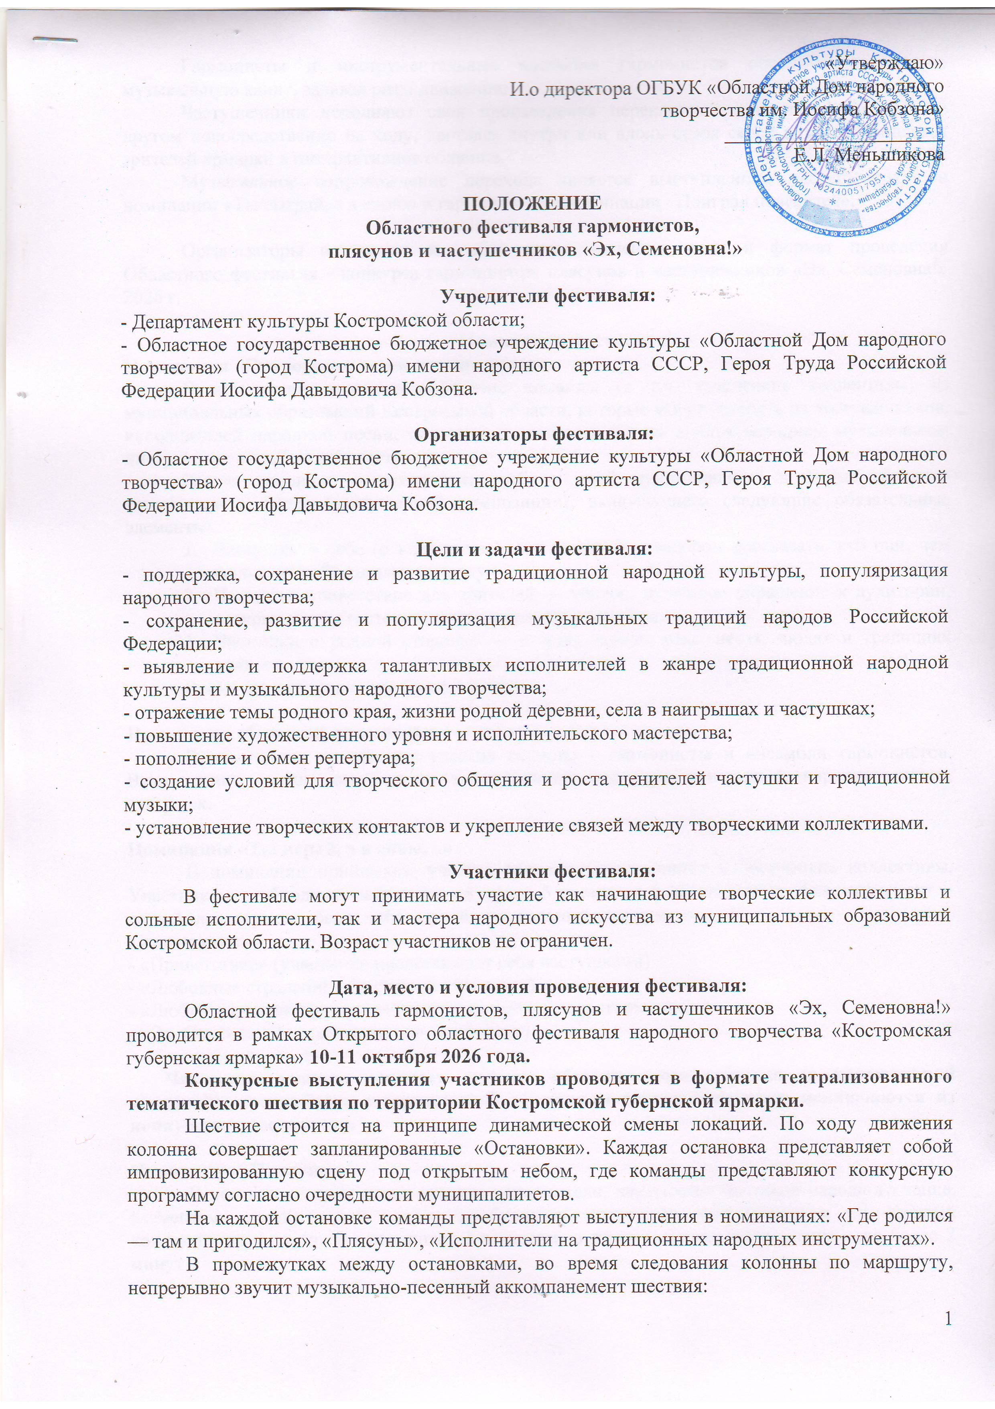
«Утверждаю»
И.о директора ОГБУК «Областной Дом народного
творчества им. Иосифа Кобзона»
______________________
Е.Л. Меньшикова

ПОЛОЖЕНИЕ
Областного фестиваля гармонистов,
плясунов и частушечников «Эх, Семеновна!»

Учредители фестиваля:
- Департамент культуры Костромской области;
- Областное государственное бюджетное учреждение культуры «Областной Дом народного творчества» (город Кострома) имени народного артиста СССР, Героя Труда Российской Федерации Иосифа Давыдовича Кобзона.

Организаторы фестиваля:
- Областное государственное бюджетное учреждение культуры «Областной Дом народного творчества» (город Кострома) имени народного артиста СССР, Героя Труда Российской Федерации Иосифа Давыдовича Кобзона.

Цели и задачи фестиваля:
- поддержка, сохранение и развитие традиционной народной культуры, популяризация народного творчества;
- сохранение, развитие и популяризация музыкальных традиций народов Российской Федерации;
- выявление и поддержка талантливых исполнителей в жанре традиционной народной культуры и музыкального народного творчества;
- отражение темы родного края, жизни родной деревни, села в наигрышах и частушках;
- повышение художественного уровня и исполнительского мастерства;
- пополнение и обмен репертуара;
- создание условий для творческого общения и роста ценителей частушки и традиционной музыки;
- установление творческих контактов и укрепление связей между творческими коллективами.

Участники фестиваля:
В фестивале могут принимать участие как начинающие творческие коллективы и сольные исполнители, так и мастера народного искусства из муниципальных образований Костромской области. Возраст участников не ограничен.

Дата, место и условия проведения фестиваля:
Областной фестиваль гармонистов, плясунов и частушечников «Эх, Семеновна!» проводится в рамках Открытого областного фестиваля народного творчества «Костромская губернская ярмарка» 10-11 октября 2026 года.
Конкурсные выступления участников проводятся в формате театрализованного тематического шествия по территории Костромской губернской ярмарки.
Шествие строится на принципе динамической смены локаций. По ходу движения колонна совершает запланированные «Остановки». Каждая остановка представляет собой импровизированную сцену под открытым небом, где команды представляют конкурсную программу согласно очередности муниципалитетов.
На каждой остановке команды представляют выступления в номинациях: «Где родился — там и пригодился», «Плясуны», «Исполнители на традиционных народных инструментах».
В промежутках между остановками, во время следования колонны по маршруту, непрерывно звучит музыкально-песенный аккомпанемент шествия:
Гармонисты и инструментальные ансамбли гармонистов обеспечивают живую музыкальную канву, задавая ритм движению
Частушечники исполняют свои произведения перекличкой («переплясом») друг за другом непосредственно на ходу, двигаясь внутри или вдоль строя своей команды, вовлекая зрителей ярмарки в интерактивное общение.
Музыкальное сопровождение перехода является выступлением частушечников в номинации «Ты сыграй, а я спою» и гармонистов в номинации «Поиграй повеселей».

Организаторы оставляют за собой право изменять даты и формат проведения Областного фестиваля - конкурса гармонистов, плясунов и частушечников «Эх, Семеновна!» 2026 г.

Номинации фестиваля:
Номинация «Где родился – там и пригодился»
В номинации принимают участие команды (в т.ч. творческие коллективы) из муниципальных образований Костромской области, которые могут состоять из частушечников, исполнителей народной песни, плясунов и исполнителей на любом народном музыкальном инструменте в любом количественном составе.
Задача команды — представить себя и свой муниципалитет в форме цельного тематического блока (частушечной композиции), включающего следующие обязательные элементы:
- Частушки о себе (о коллективе) — с юмором и задором рассказать, кто они, чем живут, что объединяет команду.
- Частушки-приветствие для зрителей — тёплое, душевное обращение к аудитории, раскрывающее гостеприимство и радушие команды.
- Частушки о родной сторонке — о селе, городе, реке, лесах, людях и традициях родного края.
Время выступления – не более 2 минут.

Номинация «Поиграй повеселей»
В номинации принимают участие солисты - гармонисты и ансамбли гармонистов. Выступление должно состоять из традиционных народных наигрышей, народных песен, частушек.

Номинация «Ты играй, а я спою…»
В номинации принимают участие солисты частушечники и творческие коллективы. Участникам необходимо исполнить не менее 5 частушек в каждой теме. Аккомпанемент – живой звук: гармонь, баян, либо другой музыкальный инструмент.
Список тем:
- «Приветствие» (участники представляют себя частушками)
- «Любовные страдания» (частушки страдания)
- «Люблю гармошку русскую» (частушки про гармонь, гармониста)
- «Эх, Семёновна!» (частушки про Семёновну)
- «Ярмарка, ярмарка!»
Частушки должны отвечать нормам общественного порядка (с нормативной лексикой), пристойного содержания. В противном случае участники исключаются из конкурсного состязания.

Номинация «Плясуны»
В номинации принимают участие исполнители, владеющие техникой народного танца, элементами традиционной пляски, дробушками, коленцами, хлопушками и т.д. Каждый коллектив друг за другом исполняет 1 заявленную пляску. Время выступление – не более 2 минут.

Номинация «Национальные инструменты России»
В номинации принимают участие исполнители, владеющие техникой игры на традиционных национальных инструментах народов России (балалайка, ложки, гусли, рожок, барабан, домбра шун-шушпык, курай, хомус, дунгур, шур-шар и др.)
Исполнители должны подготовить одно произведение, отражающее музыкальные традиции народов России.
Время выступления – не более 2 минут.

Подведение итогов и награждение участников фестиваля:
Все участники награждаются дипломами Лауреата Областного фестиваля гармонистов, плясунов и частушечников «Эх, Семеновна!».

Критерии оценки:
Победители фестиваля определяются по следующим критериям:
- высокий уровень исполнительского мастерства, уникальность и ценность представленного материала;
- яркость сценического воплощения;
- артистичность творческих коллективов и солистов;
- самобытность, соответствие местной исполнительской манере;
- художественный вкус и костюмы исполнителей;
- соответствие жанру данного конкурса;
- оригинальность выступления;
- способность к импровизации.

Финансовые условия:
Оплата за участие в фестивале не предусмотрена. Проезд, проживание и питание участников фестиваля, а также сопровождающих лиц за счет направляющей стороны или самими участниками.

Условия проведения фестиваля:
Для участия в Областном фестивале гармонистов, плясунов, и частушечников «Эх, Семеновна!» на электронный адрес ОГБУК «Областной Дом народного творчества им. Иосифа Кобзона»: odntinform@mail.ru необходимо выслать до 1 октября 2026 года заявку-анкету участника фестиваля (приложение № 1). Подача заявки является согласием участника на видео и фотосъемку мероприятия.
Данные заявки являются основанием для заполнения и выпуска диплома. Дипломы перевыпуску не подлежат.

Контактные телефоны
8(4942) 31-22-42 – Девятерикова Анна Романовна, заведующий отделом ОГБУК «Областной Дом народного творчества им. Иосифа Кобзона»

Приложение №1

ЗАЯВКА – АНКЕТА
на участие в Областном фестивале гармонистов,
плясунов, и частушечников «Эх, Семеновна!»

«______» _____________ 2026 г.
Дата участия в фестивале

Муниципальное образование _____________________________________________
Учреждение, представляющее участника (название, адрес, тел.)
____________________________________________________________________________________________________________________________________________
Название коллектива, Ф.И.О. солиста______________________________________
____________________________________________________________________________________________________________________________________________
Ф.И.О. руководителя коллектива (полностью)______________________________________________________________________
Номинация__________________________________________________________________________________________________________________________________

Репертуар
1. ___________________________________________________________________
2. ___________________________________________________________________
3. ___________________________________________________________________

Хронометраж выступления_______________________________________
Количество исполнителей_________________________________________
Живой звук (инструмент)__________________________________________
Контактный телефон, факс, e-mail___________________________________

Данные, поданные в заявке на участие в фестивале, являются основанием для заполнения дипломов. Дипломы перевыпуску не подлежат!

С Положением о проведении фестиваля ознакомлен и согласен______
Подпись зав. отделом культуры, печать

Официальный cайт ОГБУК «Областной Дом народного творчества им. И. Кобзона» г. Кострома kodnt. ru
E-mail: odntinform@mail.ru
odntinform@dkko.kostroma.gov.ru

